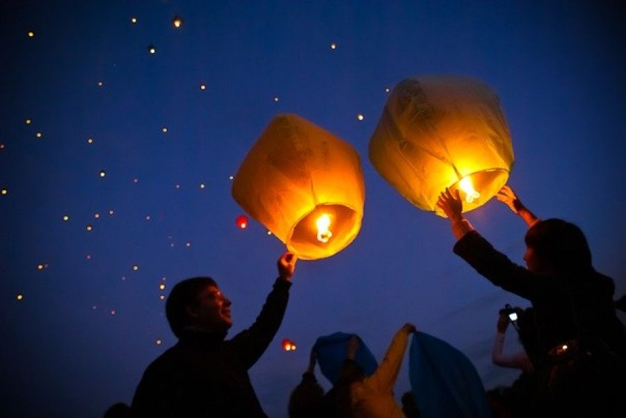
БЕЗОПАСНЫЙ ПРАЗДНИК

За прошедший период 2019 года в Красносельском районе произошло 526 пожаров, 2 человека погибло, 10 пострадало, из них 1 ребенок.
Причинами пожара часто являются последствия невнимательности граждан к вопросам пожарной безопасности. В погоне за комфортом очень часто забываются простые правила, соблюдение которых поможет избежать трагедии.
Сегодня любое торжество может стать более ярким и эффектным с помощью пиротехнических изделий, применения открытого пламени. Если вы решили организовать фейерверк самостоятельно, необходимо помнить о правилах безопасности при использовании пиротехнических изделий:
- Нельзя носить пиротехнические изделия в карманах;
- Нельзя сжигать пиротехнику в костре;
- Нельзя разбирать пиротехнические изделия и подвергать их механическим воздействиям;
- Не допускайте открытого огня в помещении, где хранится пиротехника;
- Располагайте пиротехнику вдали от нагревательных приборов;
- Помните, что пиротехнические изделия боятся сырости, и это может отразиться на их работе;
- Любую пиротехнику надо зажигать на расстоянии вытянутой руки.
- Запуск больших салютов доверьте профессионалам.
Красивым завершением праздника очень часто является запуск небесных фонариков. Принцип запуска этих изделий основан на нагревании воздуха внутри с помощью открытого огня. Но мало кто знает, что такой фонарик может пролететь расстояние до 6 километров, а приземлившись на горючую поверхность может стать причиной пожара. Пункт 77 Постановления Правительства РФ от 25.04.12 № 390 (Правила противопожарного режима в РФ) говорит о том, что «на территории поселений, городских округов и внутригородских муниципальных образований, а также на расстоянии менее 1000 метров от лесных массивов запускать неуправляемые изделия из горючих материалов, принцип подъема которых на высоту основан на нагревании воздуха внутри конструкции с помощью открытого огня». За нарушение этого требования частями 1 и 6 статьи 20.4 Кодекса РФ об административных правонарушениях предусмотрена административная ответственность.
Уважаемые граждане Ваша безопасность в Ваших руках!
При возникновении чрезвычайных ситуаций звоните по телефону пожарных и спасателей «101», или со всех мобильных операторов — «112».

ОНДПР Красносельского района 05.08.20219

